Муниципальное казённое образовательное
учреждение дополнительного образования детей
эколого-биологический центр

Программа для работы в загородном лагере

«Охраняется красной книгой…»

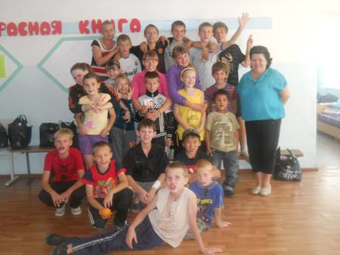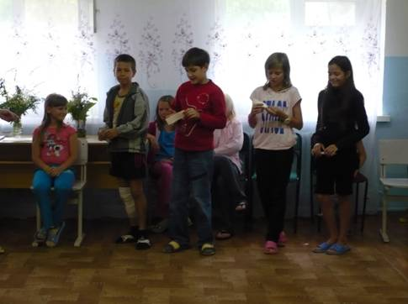

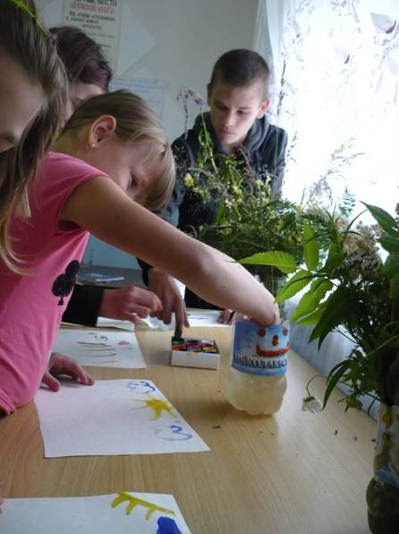

Николаевск-на-Амуре
2013

Муниципальное казённое образовательное
учреждение дополнительного образования детей
эколого-биологический центр

Программа для работы в загородном лагере

«Охраняется красной книгой…»

Разработали:
Ромашова
Светлана Михайловна –
методист МОУ ДОД ЭБЦ
Яковлева Валентина
Казимировна педагог д/о
МОУ ДОД ЭБЦ

Николаевск-на-Амуре
2013

Цели программы:
- Создание благоприятных условий для интеллектуальной, физической и психологической реабилитации школьников после напряжённого учебного года и разностороннего развития личности в условиях лета.
- Воспитание гражданина с демократической культурой высокого уровня, гуманистической направленностью, умеющего действовать в интересах совершенствования своей личности, общества и Отечества.
- Создание в оздоровительном лагере воспитательной среды, обеспечивающей условия для самоутверждения, самостоятельности, инициативы учащихся.
- Организация содружества и сотворчества детей и взрослых.

Задачи:
- Воспитание ответственного отношения к окружающей среде.
- Формирование умений и навыков, необходимых для применения полученных знаний на практике.
- Укрепление здоровья, привитие навыков личной гигиены, норм самообслуживания и общественно полезного труда.
- Организация интересного и познавательного досуга.
- Развитие навыков экологического поведения и природоохранной деятельности.

Педагогические условия работы лагеря :
- Взаимодействие строится исходя из интересов и возможностей воспитанников;
- воспитанники являются не объектом взаимодействия, а активными участниками предложенной деятельности;
- возможность для творческой деятельности предоставляется каждому ребёнку;
- рационально используется индивидуальный подход к работе с учащимися;
- получение организаторских знаний сочетается с обучением ребят эффективной работе в группах;
- соблюдается принцип добровольности.

Педагогическая философия:
- Ребёнок – личность и имеет все права провозглашённые Конвенцией ООН о правах ребёнка на:
  - Укрепление своего здоровья и соответствующее медицинское обслуживание;
  - обеспечение стандартного уровня жизни и питания;
  - обеспечение жизнедеятельности в соответствии со своим возрастом, полом, интересами и уровнем развития.
- Ребёнок – личность развивающаяся и имеет право:
- Разнообразные образовательные программы;
- отдых и досуг;
- участие в культурной жизни лагеря.
- Ребёнок – личность растущая, формирующаяся, поэтому он требует:
- Воспитания чувств собственного достоинства;
- внимание со стороны взрослых;
- особого внимания требуют дети, пострадавшие в социальных конфликтах, дети из малообеспеченных семей.
- Ребёнок - будущий гражданин общества, поэтому мы обязаны
обеспечить ему:
- Свободу слова, совести, религии;
- свободу выражать своё мнение;
- свободу доступа к информации;
- свободу создания и участия в деятельности различных детских объединений.

Принципы:
- Принцип сочетания общественных и реальных культурных ценностей в организации жизнедеятельности детей, который предполагает:
  - Признания личности ребёнка с её достоинством и потенциалом в качестве самоцели;
  - подготовку детей к необходимости ориентации в системе проблемных жизненных и экологических ситуаций и выбору ценностей для их разрешения;
  - упрочение норм уважительного отношения к другим людям, и к их труду и его результатам; исключение проявления презрения, оскорбительности, независимо от того, какое место данный труд занимает в иерархии общественного производства;
  - открытость и готовность подростков к непрерывному обогащению гуманитарного опыта с целью усвоения общечеловеческих культурных ценностей в ходе совместного проживания.
- Принцип непрерывности образования, который предусматривает:
  - Обязательное предоставление подросткам условий для обучения в соответствии с их возрастными и реальными учебными возможностями;
  - Обеспечение свободного выбора и форм дополнительного образования, отвечающего возможностям и способностям подростка, расширяющего сферу его познавательных интересов и потребностей в самореализации.
- Принцип самореализации подростков в условиях лагеря, который
предлагает:
  - Осознание целей и значение предлагаемых видов деятельности для личного саморазвития;
  - учёт осознанности каждым подростком своего «Я»;
  - наличие ясных перспектив в той деятельности, в которую подросток включается;
  - добровольность включения подростка в ту или иную деятельность, приобретения способов анализа и самоанализа её реализации;
  - информирование подростков о возможностях предлагаемых видов деятельности (творческих, развивающих, интеллектуальных, …)
  - учёт возрастных и индивидуальных особенностей, способствующий обеспечению успешной самореализации подроста;
  - создание ситуации успеха в избранном подростком вида деятельности, поощрение достигнутого.
- Принцип включения подростков в реальные социально значимые
отношения, который предполагает:
  - Создание реальных возможностей для включения подростков в дела, обеспечение гарантии выбора вида и содержания деятельности, свободы выбора и средств её осуществления;
  - обеспечение свободы вероисповедания и мировоззрения, право на информацию о событиях в мире, стране, детском лагере;
  - создание возможностей переключения с одного вида деятельности на другой в рамках лагерной смены, периода смены, текущего дня;
  - предоставление подростку или группе внутри коллектива права и возможностей в отстаивании своего мнения;
  - вовлечение подростков в различные виды социально значимой деятельности (дежурство по лагерю и столовой, труд по самообслуживанию, уборка территории лагеря, самоуправление и др.)
- Принцип взаимодействия педагогического управления и детского
самоуправления, который предполагает:
  - Передачу подросткам меры ответственности за организацию жизнедеятельности своего коллектива, направленную на приобретение ими социального проживания детей и взрослых, отвечающую их возрастным особенностям и возможностям, обеспечивающую защиту каждого члена коллектива от негативных проявлений социума, охрану их жизни и здоровья;
  - обеспечение творческого характера видов коллективной деятельности в целях привлечения подростков к самовыражению и участию в жизни детского коллектива, приобретение опыта организации коллективной деятельности и самоорганизация в ней;
  - создание условий для реализации существующих интересов подростков, пробуждение новых интересов, направленных на их развитие;
  - создание ситуации в жизни коллектива, требующих применение коллективного решения, осознанного исполнения этих решений;
  - формирование чувства ответственности за собственный выбор, принятое решение, поступок на основе культурных норм отношений, общения и деятельности.

Правила, помогающие успешно устроить смену в лагере:

- Полная загрузка
Не бойтесь перегрузить детей заданиями, при условии только, что они хорошо продуманы и обязательно посильны. Гораздо хуже, когда у ребят остаётся много свободного времени. Тогда они сами начинают искать себе занятия, подчас несоответствующие нормам поведения, либо просто скучают.
- Чёткая продуманная последовательность занятий
Система чередования умственных и физических нагрузок:
Утро – экскурсия, прогулка, занятия, соревнования, требующие умственных, и физических усилий (например, это обучение методикам полевых исследований или обучение технике туризма и т.д.)
С 16.00 (после тихого часа) – подвижные игры на воздухе, а при плохой погоде - в помещении;
С 20.00 ( после ужина) – интеллектуальные игры, соревнования, конкурсы.

- Задания для творческих конкурсов
На подготовку заданий необходимо столько времени, чтобы дети успели что-то придумать, подготовить костюмы и декорации и 1-2 раза прорепетировать. Однако времени нужно отводить немного, потому что дети устают от подготовки и теряют интерес. Так, например, задание постановочного плана (сценка, танец), данные в предобеденное время, к 16.00 должны быть выполнены; небольшие задания творческого плана готовятся 20-40 минут либо непосредственно в процессе мероприятия. Ограничение времени на подготовку позволяет активизировать мыслительные и творческие процессы, заставляет работать весь отряд.
- Разнообразие занятий
Основное правило – как можно меньше теории, дать возможность детям самим что-то сделать руками, потрогать, поработать по принципу «Расскажи мне – и я услышу, покажи мне - и я увижу, дай сделать самому – и я пойму». Задания познавательного типа чередуются с постановочными, спортивными, интеллектуальными, творческими мастерскими.
5. Рефлексия, анализ результатов
Варианты рефлексивной деятельности, которые рекомендуется применять в лагере:
- Ежевечерняя;
- По итогам нескольких дней;
- По итогам смены.
Анализ прожитого дня необходим как взрослым, так и детям, для того чтобы осознать, что получилось, что не получилось, чему уже научились и что ещё хотелось бы узнать. Рефлексия помогает не только подвести некоторые итоги, спланировать работу на будущее, но и объединить в общем кругу всех участников лагеря, когда каждый по очереди высказывает свои мысли.
- Итог
В конце смены проводится занятие, подводящее итог всему происходящему в лагере. В отличии от школьных итоговое занятие в лагере имеет игровую форму. В игры типа аукциона включены вопросы по изученному материалу.
7. Поощрение
Как правило, в жизни любого лагеря предусмотрен такой момент, как вручение сладких призов. Пусть это будут конфеты, пряники, сгущёнка, и т.д. любое маленькое поощрение - это стимул к дальнейшим действиям. Призы можно выдавать по итогам дня отряду или отдельным ребятам за победу в конкурсе, за активность и др.

Основное содержание и пути реализации программы

Направление | Задачи | Способы
Оздоровление детей | Укрепление здоровья детей.  Формировать умения и навыки заботы о своём здоровье | Утренняя гимнастика,  походы,  закаливание,  занятия спортом.
Формирование основ экологической культуры | Формировать эмоционально-нравственное отношение к природе.  Развивать практические навыки изучения природы и решение простейших экологических ситуаций. | Занятия проектной деятельностью,  обустройство экологической тропы, беседы,  викторины, экологические праздники, экскурсии.
Развитие творческих способностей | Развивать фантазию и воображение,  Память и мышление  Формировать умение публичных выступлений. | Конкурсы рисунков, стихов, инсценировки, выпуск газет, экологических щитов, защита индивидуальных проектов
Развитие лидерских качеств у детей | Развивать творческие и организационные способности, выявлять уровень готовности к лидерству, развивать навыки работы в группе, участие детей в управлении лагерем | Проведение КТД, тренинги, деловые игры, творческие конкурсы, система личного роста.

Учебно-тематический план образовательного блока

№  п/п | Тема | Количество часов
№  п/п | Тема | всего | теории | практики
1. | Красная книга : прошлое и будущее | 15 | 5 | 10
2. | Законодательная охрана редких видов в России | 9 | - | 9
3. | Зелёная пресса | 6 | 2 | 4
4. | Проектная деятельность | 12 | 4 | 8
5. | Экологическая культура поведения в природе | 8 | 2 | 6
6. | Итого | 50 | 13 | 37

Литература

- Артёмкина О.В. Школа интересных каникул. Волгоград: Учитель, 2007.
- Анашкина Е.Н. о чём поёт кукушка? Наблюдаем за птицами. – Ярославль: Академия развития: Холдинг, 2004.
- Арсеньева Е.Н. Возьми с собою в лагерь… (игры, викторины, конкурсы, инсценировки, развлекательные мероприятия). Волгоград: Учитель, 2007.
- Арсенина Е.П. Внеклассные мероприятия в 5 – 11 классах -.Волгоград: Учитель, 2007.
- Беляков О.А., Винокурова О.А. Тематическая смена д/ц «Орлёнок».Волгоград: Учитель, 2007
- Детский оздоровительный лагерь: воспитательное пространство. Сборник статей М.; ЦГЛ, 2006.
- Жихарева А.М. Собираемся в поход. – Ярославль: Академия развития: Холдинг, 2004.
- Железнов В.П. Целебные и магические свойства растений. – Ростов н/Д: издательство «Феникс», 2001.
- Захлебный А.Н. Учебная экологическая тропа /Биология в школе. 1983. №3.
- Каникулы: Программа краевых профильных лагерей(смен) (сборник методических материалов) Сост.: А.И.Молофеева, И.В. Калинина – Хабаровск: ХК ИППК, 2006.
- Куликов В.М., Ротштейн Л.М. Школа туристских вожаков. – Москва 1999.
- Летний оздоровительный лагерь: массовые мероприятия (театрализованные тематические вечера и праздники, конкурсы, игры, викторины, спортивные состязания) / сост. Л.И. Трепетунова и др. – Волгоград: Учитель, 2005.
- Литвинова Л.С., Жиренко О.Е. Нравственно-экологическое воспитание школьников: Основные аспекты, сценарии мероприятий. 5-11 классы. – М.: Знания, 2005.
- Нечаев А.П. Зелёные стрелы: Записки амурского ботаника. – Хабаровск, 1980.
- Они нуждаются в защите: Редкие животные Хабаровского края. Хабаровск, 1987.
- Остапец А.А. На маршруте туристы следопыты. – Москва: Просвещение 1987.
- Сгибин Е.П. Классные часы в средней школе (практическое пособие) Москва: 2007.
- Стрижев А.Н. Календарь русской природы. – М.; Колос, 1993.
- Тиханова А.С., Востриков Л.А. Твой родной край. – Хабаровск, 1995.

